**BÀI 11: CẤU TẠO HÓA HỌC CỦA HỢP CHẤT HỮU CƠ**

**❖ CÂU HỎI BÀI HỌC**

**Câu 1.** **[CD - SGK]** Cho các chất dưới đây

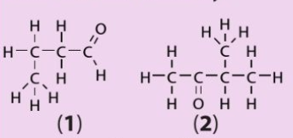 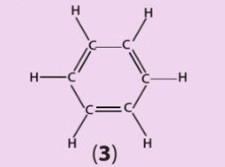

Trong các chất trên:

a) Chất nào có mạch carbon hở không phân nhánh?

b) Chất nào có mạch carbon hở phân nhánh?

c) Chất nào có mạch vòng

**Hướng dẫn giải**

Chất số 1 mạch hở không phân nhánh

Chất số 2 mạch hở phân nhánh

Chất số 3 mạch vòng.

**Câu 2.** **[CD - SGK]** Acetic acid và methyl formate có cấu tạo hóa học như sau:

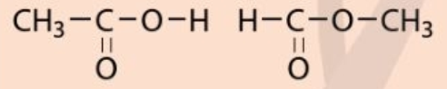

Giải thích vì sao mặc dù cùng có công thức phân tử C2H4O2 nhưng acetic acid có tính chất khác với methyl formate.

**Hướng dẫn giải**

2 chất trên cùng công thức phân tử nhưng khác nhau về cấu tạo – thứ tự liên kết nên tính chất khác nhau.

**Câu 3.** **[CD - SGK]** Có những loại công thức cấu tạo nào thường được dùng để biểu diễn cấu tạo hóa học của một chất hữu cơ?

**Hướng dẫn giải**

Có 3 loại CTCT biểu diễn HCHC:

- CTCT đầy đủ

- CTCT thu gọn

- CTCT khung phân tử

**Câu 4.** **[CD - SGK]** Acetic acid CH3COOH và methyl formate HCOOCH3 có thành phần phân tử giống nhau hay khác nhau? Tìm hiểu và cho biết nhiệt độ sôi của 2 chất này.

**Hướng dẫn giải**

2 chất này có cùng thành phần phân tử nhưng khác nhau rất lớn về nhiệt độ sôi

tos CH3COOH = 118oC

tos HCOOCH3 = 31,9oC

**Câu 5.** **[CD - SGK]** Ethane (C2H6) và methanal (CH2O) đều có phân tử khối là 30. Hai chất này có phải là đồng phân của nhau không? Vì sao?

**Hướng dẫn giải**

2 chất này không phải là đồng phân vì không cùng CTPT

**Câu 6.** **[CD - SGK]** Phân tử các chất C và D ở bảng 11.1 chứa nhóm chức gì? Cho biết thế nào là đồng phân về loại nhóm chức?



**Hướng dẫn giải**

Phân tử chất C là nhóm chức acid, phân tử chất D là nhóm chức ester. Đồng phân khác nhau về nhóm chức gọi là đồng phân loại nhóm chức.

**Câu 7.** **[CD - SGK]** Methanol (CH3OH), ethanol (CH3CH2OH), propan-1-ol (CH3CH2CH2OH), butan-1-ol (CH3CH2CH2CH2OH) là các chất thuộc cùng dãy đồng đẳng.

a) Nhận xét về sự thay đổi trong công thức cấu tạo của các chất trên.

b) Viết công thức chung cho các chất trên.

**Hướng dẫn giải**

a) Các chất trên có cấu tạo tương tự nhau, hơn kém nhau 1 nhóm CH2

b) Công thức chung: CnH2n+1OH

**Câu 8.** **[CD - SGK]** Cho các chất có công thức cấu tạo: CH3CHO (A), CH3COOH (B), CH3CH2OCH3 (C), CH3CH2CHO (D), CH3COCH3 (E) và CH3CH3COOH (F). Những chất nào trong các chất trên có tính chất tương tự nhau? Vì sao?

**Hướng dẫn giải**

Các chất C, E có tính chất tương tự nhau vì là đồng đẳng của nhau.

**❖ CÂU HỎI CUỐI BÀI**

**Câu 1.** **[CD - SGK]** Cho công thức khung phân tử của các chất hữu cơ sau:

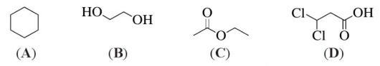

a) Viết công thức cấu tạo đầy đủ của các hợp chất trên.

b) Cho biết công thức phân tử và công thức đơn giản nhất ứng với mỗi hợp chất.

**Hướng dẫn giải**

a) 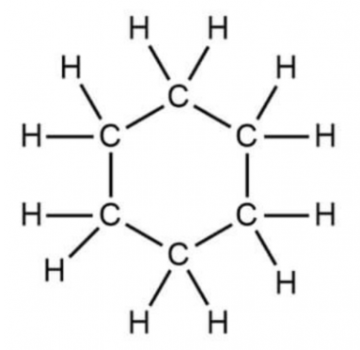 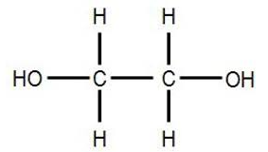 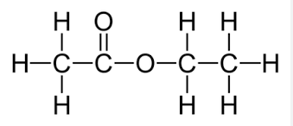 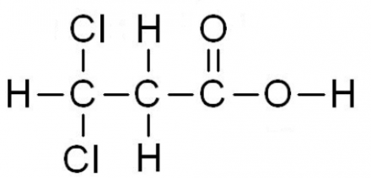

**Câu 2.** **[CD - SGK]** Ethene có công thức cấu tạo là CH2=CH2. Viết công thức cấu tạo của ba chất kế tiếp ethene trong dãy đồng đẳng của chúng. Cho biết công thức chung của dãy đồng đẳng này.

**Hướng dẫn giải**

Công thức cấu tạo của ba chất kế tiếp ethene trong dãy đồng đẳng:

CH2=CH–CH3; CH2=CH–CH2–CH3; CH2=CH–CH2–CH2–CH3.

Công thức chung của dãy đồng đẳng: CnH2n.

**Câu 3.** **[CD - SGK]** Các chất hữu cơ eugenol, chavibetol và methyl eugenol được thấy trong thành phần của nhiều loại tinh dầu. Eugenol và isoeugenol là nguyên liệu quan trọng dùng sản xuất vanillin (chất tạo hương cho thực phẩm); chavibetol có tác dụng sát khuẩn, kháng oxi hoá; methyl eugenol là chất có tác dụng dẫn dụ côn trùng. Sử dụng methyl eugenol có thể "lôi kéo" một số loại côn trùng có hại tập trung lại một khu vực rồi tiêu diệt để bảo vệ mùa màng. Eugenol, chavibetol và methyl eugenol có công thức cấu tạo như sau:

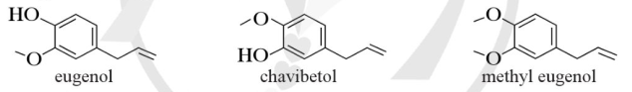

a) Chất nào trong số các chất trên là đồng phân của nhau? Chúng thuộc loại đồng phân gì (đồng phân nhóm chức, đồng phân vị trí nhóm chức hay đồng phân mạch carbon)?

b) Eugenol và methyl eugenol có thuộc cùng dãy đồng đẳng không? Vì sao?

a) Eugenol và chavibetol là đồng phân vị trí nhóm chức.

b) Eugenol và methyl eugenol có thuộc cùng dãy đồng đẳng. Vì chúng hơn kém nhau một nhóm CH2.

**Hướng dẫn giải**

a) Eugenol và chavibetol là đồng phân vị trí nhóm chức.

b) Eugenol và methyl eugenol có thuộc cùng dãy đồng đẳng. Vì chúng hơn kém nhau một nhóm CH2.

**Câu 4.** **[CD - SGK]** Viết công thức cấu tạo mạch hở của các chất có công thức phân tử là C3H6O. Xác định nhóm chức và gọi tên nhóm chức trong mỗi phân tử chất đó.

**Hướng dẫn giải**

Aldehyde C3H6O

|  |  |
| --- | --- |
| **CTCT đầy đủ** | **CTCT thu gọn** |
| Viết công thức cấu tạo mạch hở của các chất có công thức phân tử là C3H6O. Xác định nhóm chức và gọi tên nhóm chức trong mỗi phân tử chất đó. | CH3 - CH2 – CHO |

Ketone C3H6O

|  |  |
| --- | --- |
| **CTCT đầy đủ** | **CTCT thu gọn** |
| Viết công thức cấu tạo mạch hở của các chất có công thức phân tử là C3H6O. Xác định nhóm chức và gọi tên nhóm chức trong mỗi phân tử chất đó. | CH3 – CO – CH3 |

**Câu 5*.** **[CD - SGK]** a) Carboxylic acid Z là đồng phân cấu tạo của methyl acetate (CH3COOCH3). Viết công thức cấu tạo của Z.

b) X, Y là các chất đồng đẳng của Z. Viết công thức cấu tạo của X, Y biết rằng số nguyên tử carbon có trong phân tử mỗi chất X, Y đều nhỏ hơn số nguyên tử carbon có trong phân tử Z.

c) Có thể phân biệt carboxylic acid Z với methyl acetate dựa vào phổ hồng ngoại của chúng không? Vì sao?

**Hướng dẫn giải**

a) Công thức cấu tạo của Z: CH3CH2COOH

b) X, Y là HCOOH và CH3COOH.

c) Không thể phân biệt carboxylic acid Z với methyl acetate dựa vào phổ hồng ngoại của chúng. Vì chúng chứa cùng nhóm chức => Phổ hồng ngoại khó phân biệt được.

**❖ 5 CÂU VD - VDC BIÊN SOẠN THÊM (GĐ2) – SGK – TỰ LUẬN**

**Câu 1.** Acetylen có công thức phân tử là C2H2, chất khí này được sử dụng rộng rãi để làm nhiên liệu và tổng hợp hữu cơ.

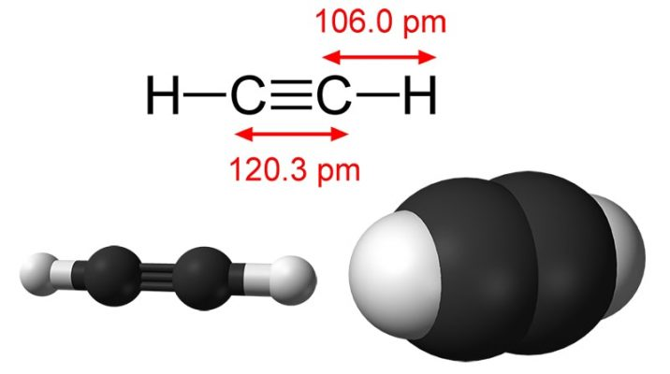

(a) Viết công thức phân tử và công thức cấu tạo đầy đủ của 3 chất tiếp theo trong dãy đồng đẳng acetylen

(b) Xác định công thức tổng quát của dãy đồng đẳng trên

**Hướng dẫn giải**

a) Công thức phân tử 3 chất: C3H4, C4H6, C5H8

Công thức cấu tạo đầy đủ 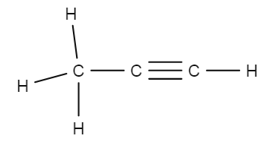 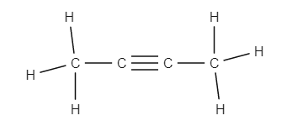 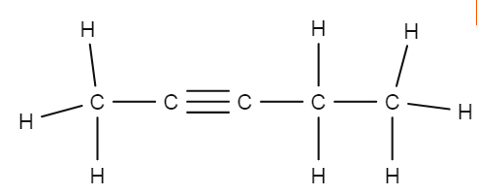

b) Công thức tổng quát dãy đồng đẳng CnH2n-2

**Câu 2.** Dopamine là một hóa chất não quan trọng ảnh hưởng đến tâm trạng và cảm giác của bạn về sự hưng phấn và vui vẻ. Chính vì vậy, dopamine còn được gọi là hormone hạnh phúc.

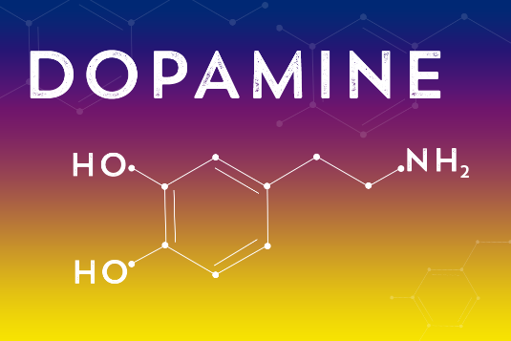

(a) Viết công thức phân tử của Dopamine

(b) Tính % khối lượng của nguyên tố N trong phân tử Dopamine

**Hướng dẫn giải**

a) Công thức phân tử Dopamine: C8H11NO2

b) %N = 9,15%

**Câu 3.** [Caffeine](https://www.vinmec.com/vi/tin-tuc/thong-tin-suc-khoe/cafein-su-that-va-ngo-nhan/) là chất kích thích tự nhiên được tìm thấy trong cây trà, cà phê và cacao. Chúng hoạt động bằng cách kích thích [não](https://www.vinmec.com/vi/tin-tuc/thong-tin-suc-khoe/cau-tao-cua-mang-nao/) và hệ thần kinh trung ương, giúp con người tỉnh táo và ngăn ngừa sự mệt mỏi. Người chăn cừu Ethiopia là người đầu tiên phát hiện ra chất kích thích này, anh đã nhận thấy năng lượng bổ sung mà nó mang lại cho dê của mình. Ngày nay, có đến hơn 3/4 dân số thế giới tiêu thụ một sản phẩm chứa caffeine mỗi ngày và con số này lên tới 90% đối với người trưởng thành ở Bắc Mỹ.

Caffeine là một chất màu trắng đắng, xuất hiện tự nhiên trong hơn 60 loại thực vật, bao gồm hạt cà phê, lá trà và vỏ cacao (được sử dụng để làm sô cô la). Cơ quan Quản lý Thực phẩm và Dược phẩm Hoa Kỳ (FDA) coi caffeine vừa là phụ gia thực phẩm vừa là thuốc.

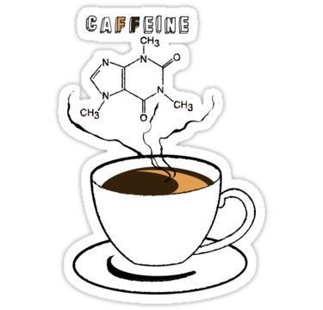

(a) Viết công thức phân tử của caffeine

(b) Tính % khối lượng của nguyên tố C trong caffeine

**Hướng dẫn giải**

a) Công thức phân tử Caffeine: C8H10N4O2

b) %C = 49,48%

**Câu 4.** Trước kia, “phẩm đỏ” dùng để nhuộm áo choàng cho các Hồng y giáo chủ được tách chiết từ một loài ốc biển. Đó là một hợp chất có thành phân nguyên tố gồm: 45,7%C, 1,90%H, 7,60%O, 6,70% N và 38,10%Br. Xác định công thức phân tử (CTPT) của phẩm đỏ trên biết rằng bằng phương pháp phổ khối lượng, người ta xác định được rằng trong phân tử “phẩm đỏ” có hai nguyên tử Br.

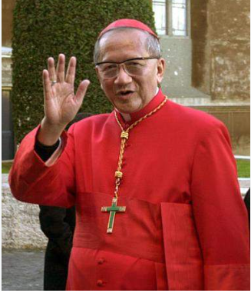

**Hướng dẫn giải**

Gọi công thức phân tử của phẩm đỏ là CxHyOzNtBr2

Ta có: 

**Câu 5.** Dioxin là chất độc Hoá Học mà Quân đội Mĩ dùng nhiều trong chiến tranh với mục đích làm rụng lá cây rừng, trong đó nhiều nhất là ở Việt Nam. Phân tích nguyên tố cho thấy Đioxin có phần trăm khối lượng các nguyên tố C, H và Cl tương ứng là 44,72%; 1,24%; 44,10%, còn lại là oxi. Biết tỉ khối của Đioxin so với nitơ là 11,5. Xác định CTPT của đioxin. 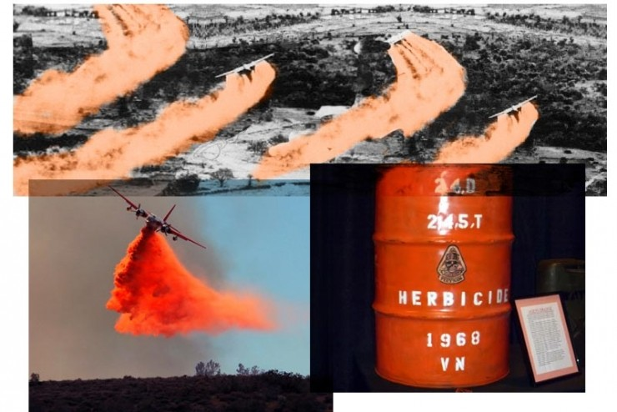

**Hướng dẫn giải**

Gọi công thức phân tử của Dioxin là CxHyClzOt

Ta có M = 11,5.28=332 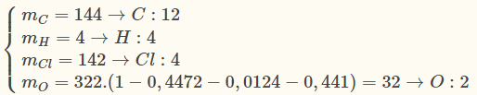

Công thức phân tử: C12H4Cl4O2